

EE Prof. Colombo de Almeida

Atividades para o 3º ano do Ensino Médio na disciplina de Química.

Professora responsável: Mara Lúcia Villari
Conteúdo: Velocidade das Reações Químicas – Fatores que influenciam na Velocidade das Reações, Velocidade Média de reação e Energia de Ativação.
Caros alunos , estamos ainda no 1 bimestre e o estudo do ensino da Quimica para o 3º ano do EM inclui o estudo da Energia Cinética microscópica em relação as reações químicas e a velocidade com que ocorrem, além de ser muito importante em termos industriais, por exemplo nas siderurgias pulveriza o minério para introduzir o mesmo nos altos fornos; também estão relacionadas ao nosso dia-a-dia, por exemplo , quando guardamos alimentos na geladeira para retardar sua decomposição ou usamos panela de pressão para aumentar a velocidade de cozimento dos alimentos. A velocidade de ocorrência das reações químicas é diferente e pode ser alterada.
Roteiro de estudo: Quatro atividades
Atividade 1 – Primeira semana
Assistir as duas primeiras vídeo aula ocorrida em 29/4 no Centro de Mídias de São Paulo , analisar e estudar os esquemas abaixo e os experimentos para realizar as atividades solicitadas.
-Esquema dos principais fatores que alteram a velocidade das reações e as ocorrências que as acompanham.
- Temperatura
Aumento da
Velocidade de
Reação,
Aumento do
número de choques
eficazes
Aumento da
energia cinética
média das
moléculas
Aumento da
temperatura
Aumento do
número de moléculas com energia maior
que a de ativação

EXPERIÊNCIA 1 - realizada na vídeo aula:
a. Separar 2 copos de vidro transparente.
b. No copo 1 -adicionar água gelada e no copo 2, adicionar água quente na mesma quantidade.
c. Em seguida, colocar ½ comprimido antiácido em cada um dos copos.
d. Observar e anotar

- Superfície de contato
Maior número de choques entre as moléculas
Maior a velocidade da reação
Maior a superfície de contato

EXPERIÊNCIA 2 – realizada na vídeo aula:
a. Separar 2 copos de vidro transparente
b. Adicionar em cada copo a mesma quantidade de água.
c. Em um dos copos, adicione ½ comprimido inteiro de antiácido.
d. No outro, adicione ½ comprimido de antiácido pulverizado (triturado).
e. Observar e anotar .

- Concentração dos reagentes

Aumento da velocidade da reação
Aumento do número choques
entre as moléculas
Aumento da Concentração

EXPERIÊNCIA 3: realizada na vídeo aula
a. Separar 2 copos de vidro transparente.
b. Adicionar nos dois copos 20 ml de água .
c. No copo 1 adicionar 2 colheres de sopa de vinagre e no copo 2 adicionar 4 colheres de sopa de vinagre
d. Acrescentar nos dois copos 1 colher de chá de bicarbonato de sódiio
e. Observar e anotar .

- Catalisador
Aumento da velocidade
da reação
Diminuição da energia de ativação
Presença de catalisador

EXPERIÊNCIA 4: realizada na vídeo aula
a. Separar 2 copos de vidro transparente.
b. Nos dois copos adicione 20mL de água oxigenada (H₂O₂).
c. No copo 2, colocar pedaços pequenos de batata crua.
d. Observar e anotar .
Atividade 2 – Segunda semana
Confeccionar relatório para cada um dos 4 experimentos contendo:
- Materiais utilizados
-Procedimentos
-Observação e Conclusão
- Resolução das Questões (as questões estão descritas abaixo para cada fator)

Questões
Experimento 1:
1 – Em qual copo a reação levará mais tempo para terminar?
2 – Dê um exemplo do seu cotidiano que utiliza o fator da temperatura para alterar a velocidade de reação.
3 - No copo 2 da experiência 1 a efervescência foi ________________ (menor/maior) em relação ao copo 1, ficando claro que o fator que influenciou essa reação foi __________________ . (superfície de contato/temperatura/catalisador).
4 – Analisando o esquema sobre o fator temperatura, registre o que é necessário ocorrer para aumentar a velocidade de reação?
5 – Registre a equação química(reação) que foi exposta no vídeo em relação a este experimento.

Experimento 2:
- -Em qual copo a reação ocorreu mais rápida?
- - Dê um exemplo do seu cotidiano que utiliza o fator da superfície de contato para alterar a velocidade de reação.
- - Quanto a esta experiência, qual foi a diferença observada entre o que ocorreu no copo 1 em relação ao copo 2 Justifique__________________________________________________________________________________________ ________________________________ Quanto maior a superfície de contato ,provoca um(a) __________________________(diminuição/aumento) da velocidade da reação.
- - Analisando o esquema sobre o fator superfície de contato, registre o que é necessário ocorrer para aumentar a velocidade de reação?
- - Registre a equação química(reação) que foi exposta no vídeo em relação a este experimento

Experimento 3:
- -Em qual copo a reação levará mais tempo para terminar?
- - Dê um exemplo do seu cotidiano que utiliza o fator da concentração de reagentes para alterar a velocidade de reação.
- - No copo 2 da experiência 1 a efervescência foi ________________ (menor/maior) em relação ao copo 1, ficando claro que o fator que influenciou essa reação foi __________________ . (superfície de contato/concentração de reagentes/catalisador).
- - Analisando o esquema sobre o fator concentração de reagentes, registre o que é necessário ocorrer para aumentar a velocidade de reação?
- Registre a equação química(reação) que foi exposta no vídeo em relação a este experimento.

Experimento 4:
- –Qual a diferença entre água e água oxigenada? Dê as devidas fórmulas químicas.
- - Dê um exemplo do seu cotidiano que utiliza o fator do catalisador para alterar a velocidade de reação.
- -Neste experimento observa-se que a reação no copo 2 ocorre com ________________ (menor/maior )velocidade em relação ao copo 1. Isso se deve a ação de _____________________(catalisador/temperatura) presente na batata crua.
- -Analisando o esquema sobre o fator catalisador, registre o que é necessário ocorrer para aumentar a velocidade de reação?
- - Registre a equação química(reação) que foi exposta no vídeo em relação a este experimento.

Atividade 3 – terceira semana
Estudo sobre a Velocidade Média

Para o cálculo da velocidade média utiliza-se a seguinte fórmula:
Vm= l ∆ [ ] l Onde: l l = módulo, Não existe valor negativo na velocidade de reação.
∆t ∆ = variação (final – inicial)
[ ]= concentração
∆t = variação de tempo

Exercício 1:
Abaixo temos a representação do processo de decomposição da amônia gasosa:
2 NH₃ → N₂ + 3 H₂
A tabela abaixo indica a variação na concentração do reagente em função do tempo:
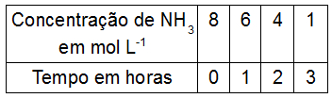
Qual será o valor da velocidade média de consumo do reagente na primeira, segunda e terceira hora de reação?
Resolução: Primeira hora: Vm= l ∆ [ ] l ↔ Vm = l 6 – 8l = l – 2 l ↔ Vm = 2 mol.l⁻¹.h⁻¹
∆t 1 – 0 1
Agora é com vocês . Calculem:
Segunda hora: (de 0 a 2horas)

Terceira hora: (de 0 a 3 horas)

Exercício 2:
Dada a equação abaixo:
X → Y + Z
A variação na concentração de X em função do tempo é proposta na tabela:
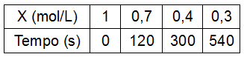
Qual será a velocidade média da reação no intervalo de 2 a 5 minutos?
a) 0,3 mol/L.min.
b) 0,1 mol/L.min.
c) 0,5 mol/L.min.
d) 1,0 mol/L.min.
e) 1,5 mol/L.min.

Exercício 3:
Analise este gráfico, em que está representada a variação da concentração de um reagente em função do tempo em uma reação química:
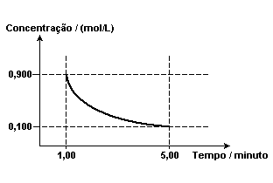
Considerando-se as informações desse gráfico, é CORRETO afirmar que, no intervalo entre 1 e 5 minutos, a velocidade média de consumo desse reagente é de
a) 0,250 (mol/L)/min .
b) 0,167 (mol/L)/min .
c) 0,225 (mol/L)/min .
d) 0,180 (mol/L)/min .
e) 0,200 (mol/L)/min.

ATIVIDADE 4 – Quarta semana

ENERGIA DE ATIVAÇÃO é a menor quantidade de energia necessária que deve ser fornecida aos reagentes para a formação do complexo ativado e para a ocorrência da reação. É a quantidade mínima de energia necessária para que a colisão entre as partículas dos reagentes, feita em uma orientação favorável, seja feita e resulte em reação. Nas reações em que é utilizado o catalisador (componente que altera a velocidade da reação sem interferência e nem participação) , a Energia de Ativação e complexo ativado (colisão) ocorrerá com menor energia. Portanto um dos fatores muito utilizados no setor produtivo. Abaixo está editado um gráfico para demonstrar o caminho da reação com todos os elementos para análise.

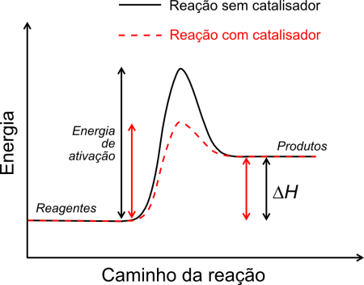

Energia dos Reagentes – inicio da reação (Hr)
Energia dos Produtos – término da reação (Hp)
Variação de Energia – ∆H = ( Energia dos produtos (Hp) - Energia dos reagentes (Hr)
∆H>0 = Reação Endotérmica (positiva)
∆H = Hp - Hr
∆H<0 = Reação Exotérmica (negativa)

Complexo Ativado – Ca = pico da curva (local de colisão entre partículas)
Energia de Ativação – Ea = energia utilizada para ocorrer a reação
Ea = Ca - Hr
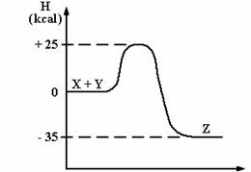
Exemplo:

- a entalpia dos reagentes= 0 kcal
- a entalpia dos produtos= - 35 kcal
- a energia de ativação: 25 – 0= 25kcal
- O complexo ativado= 25 kcal
- a variação de entalpia ( - 35 – 0)= ∆H = - 35kcal
- Tipo de Reação: Exotérmica (valor negativo)

Exercício:
Observe o gráfico de uma reação efetuada com e sem catalisador:

Responda:
-a entalpia dos reagentes: Hr=
- -a entalpia dos produtos:Hp=
- -a variação de entalpia: ∆H=
- -tipo de reação:
- - a energia de ativação sem catalisador:
- –a energia de ativação com catalisador:
- - o complexo ativado sem catalisador:
- - o complexo ativado com catalisador:
- –Defina Catalisador:

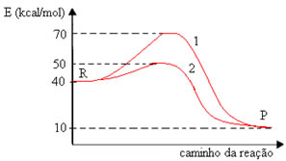

Competências e Habilidades:
- Reconhecer e explicar como funcionam as variáveis (estado de agregação, temperatura, pressão, concentração e catalisador) que podem modificar a velocidade (rapidez) de uma transformação química
- Reconhecer a orientação e a energia de colisão como fatores determinantes para que ocorra uma colisão efetiva
- Reconhecer que transformações químicas podem ocorrer em mais de uma etapa e identificar a etapa lenta de uma transformação química como a determinante da velocidade com que ela ocorre
- Relacionar a energia de ativação da etapa lenta da transformação química com a velocidade com que ela ocorre
- Aplicar os conhecimentos referentes às influências da pressão e da temperatura na rapidez e na extensão de transformações químicas de equilíbrio para escolher condições reacionais mais adequadas
- Fazer previsões qualitativas sobre como composições de variáveis podem afetar as velocidades de transformações químicas, usando modelos explicativos
- Utilizar a linguagem cientifica para expressar as transformações químicas
AVALIAÇÃO
- on-line
-rede social com debates e discussões
- OBS.; As atividades poderão ser entregues quando retornar às aulas físicas ou pelo e-mail : mvillari@prof.educacao.sp.gov.br

Bom trabalho a todos.
Professora Mara Lúcia Villari

